Ребенок пойдет в школу
Часть вторая.
Если ребенок не умеет слушать учителя, не может сосредоточиться на задании, боится незнакомых взрослых и детей, не понимает причин их поведения, неправильно трактует их поступки и слова – он не готов к школе, даже если умеет читать, писать и знает несколько иностранных слов.
Если у ребенка не сформирована произвольность поведения, он не умеет сам справиться со своими желаниями, плохо ориентируется в понятиях «нельзя», «надо», «можно…если», «нужно…если» и т. п. – ему будет очень трудно в школе.
Если он часто болеет, быстро устает, плохо спит и ест, мало гуляет – он может не справиться со школьными нагрузками, которые ожидают его уже в первом классе. Если он ждет от школы только радости, чувствует гордость только от причастности к школьной жизни и от ее чисто внешних атрибутов: ранца, костюма, новых канцелярских принадлежностей, возможностей пользоваться уважением «малышей», а желания что-то узнавать и чему-то учиться у него нет, - школа наскучит ему уже через неделю.
Но даже хорошо подготовленные дети нуждаются в помощи родителей. И эта помощь заключается не только в том, чтобы вместе готовить уроки, но и в том, чтобы сохранить, насколько это возможно, привычный, доступный, удобный и радостный мир детства и тем самым облегчить, смягчить трудности перехода к новой жизни. Резкая ломка привычного образа жизни – сильный стресс даже для взрослого. Поэтому обеспечьте ребенку, хотя бы дома, понимание доброту, участие, любовь.
Первоклассник продолжает быть ребенком, каким он был до школы. Ему все так же нужна мама, ее любовь, ласка, помощь и совет. Ему по-прежнему хочется поиграть с детьми, погулять во дворе, побегать по парку. Он не утерял привязанности к любимым игрушкам, книгам, мультикам. И, даже научившись читать, он предпочитает слушать любимые сказки перед сном в исполнении мамы. Детство не закончилось, просто оно перешло в новую фазу.
Распространенная ошибка родителей – утрированное, сверхвнимательное отношение к первым школьным успехам или неуспехам первоклассника. Резкую смену системы ценностей у родителей (внимание к ребенку сменяется вниманием к написанию букв, цифр, скорости чтения, знанию расписания уроков, замечаниям учителя и т. д.) ребенок часто воспринимает как потерю любви и доверия, чувствуя беспомощность и покинутость. Это может привести к понижению эмоционального фона, вызвать чувство ненужности, способствовать росту тревожных переживаний и ощущению вины, к стойким личностным изменениям в целом.
У более сильных, активных детей преобладают иные проявления: растет упрямство, негативизм, не хотят делать уроки и даже говорить о них, привлекают внимание к себе плохим поступками, действуют «назло», становятся агрессивными. Появляется нарочито безразличное отношение к школе, к оценкам взрослых, к учебе. Быстро формируется неблагоприятная позиция в классе, среди сверстников, чье расположение они могут завоевать и не вполне адекватными, с точки зрения взрослых, средствами.
Не следует забывать, что в школе учителя в первую очередь оценивают учебные умения ребенка, скорость и качество усвоения учебного материала, и поведение на уроке. На основании этого характеризуется ученик, определяется его роль и положение в классе. И изменить это впоследствии очень сложно. Поэтому важна разносторонняя подготовленность к школе.

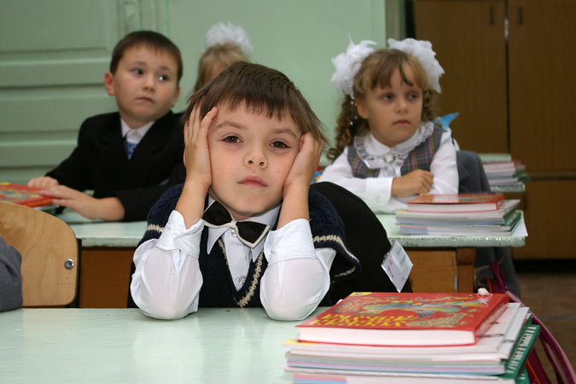
Итак, проверьте, умеет ли ваш ребенок:
- заниматься одним делом (не только интересным) в течение 20-30 минут;
-понимать и выполнять простейшие задания, которые дает взрослый (например, нарисовать мужчину, а не просто человека; робота, принцессу и т. д.);
-действовать точно по образцу (нарисовать картинку по образцу);
- действовать в заданном темпе, без ошибок на протяжении 4-5 минут (например, рисовать простой геометрический узор в тетради в клетку под диктовку взрослого: «кружок – квадрат – кружок – квадрат, а потом без подсказки, но с той же скоростью);
-хорошо ориентироваться в пространстве и на листе бумаги, не путать «над», «под», «вверх», «вниз», «направо», «налево» (например, рисовать узор по клеточкам, следуя инструкциям взрослого: «три клеточки налево, три вверх, три налево, одна вниз, две направо три вниз три налево, одна вверх»);
-запоминать короткие стишки (чем больше, тем лучше);
-ориентироваться в понятиях «больше – меньше», «раньше – позже», «сначала – потом», «одинаковое – разное».
Важно также проверить не стесняется ваш ребенок посторонних (как взрослых, так и детей), способен ли контактировать с ними (по собственной инициативе), в состоянии ли он соблюдать правила игры, следить за соблюдением их другими участниками.
И если ребенок все это умеет, да еще знает буквы и свободно считает в пределах десятка, многие трудности его минуют. В более выгодном положении обычно оказываются дети, ходившие в детский сад или посещавшие подготовительные классы в школе. В более сложном – левши, малыши с ослабленным здоровьем (особенно это касается нервной системы), гиперактивные или слишком замедленные дети (так называемые шустрики и мямлики), а также застенчивые «нелюдимки и юные «агрессоры».
Если ребенок идет в школу до 6,5 лет, он может столкнуться с проблемами, связанными с незрелостью нервной системы. В этом случае нужно очень осторожно подходить к выбору школы или гимназии с программами повышенной сложности: они могут оказаться непосильными для ребенка. Возможно, через год этих проблем уже не будет. Если же еще психологически неготового к обучению малыша все-таки отдали в школу, нужно обеспечить ему щадящий режим, малочисленный класс, индивидуальный подход к организации занятий, полноценный отдых дома и в школе. Это иногда предлагают лицеи и гимназии.
А сейчас пока еще есть время. Пусть ребенок больше общается с детьми, играет в игры с правилами: спортивные, настольные, компьютерные (недолго!), пусть больше рисует, конструирует из любых материалов, складывает мозаики, пазлы, играет в кубики (купите кубики с буквами). Приобретите дидактические тетради (их много в продаже), но не заставляйте ребенка заниматься по ним, как на уроке: лучше выполняйте задания вместе.
А главное – поддержите в будущем первокласснике уверенность в себе, обеспечьте ему «эмоциональный комфорт». Счастливые дети лучше учатся, быстрее приспосабливаются к новым условиям, да и взрослым с ними во много раз легче.

По материалам журнала «Дошкольное воспитание» №10 2006 год.

Материал подготовили:
воспитатели подготовительной группы №1 «Теремок» Чичиль Л.В., Сигулина И.Н.

